13.05.2020 Урок №21 «Математика» в группе №12
Повторение темы «Функции и их графики»
Практическая работа №14
- Укажите график функции, заданной формулой (рисунок 59)
- На рисунке 60 изображен график функции y-f(x). Укажите:
- область определения функции;
- множество значений функции;
- промежуток, на котором функция f(x) монотонно возрастает;
- промежуток, на котором функция f(x) монотонно убывает;

- Функция y=f(x) задана графиком на промежутке [-5;5] (рисунок 61).
Укажите точки минимума этой функции.

- Функция y=f(x) задана графиком на отрезке [-7;7] (рисунок 62). Укажите множество значений аргумента, при которых функция положительна.

- Функция y=f(x) задана графиком на промежутке [-5;5) (рисунок 63). Укажите наибольшее значение функции f(x)

- Укажите рисунок, на котором изображён график чётной функции.
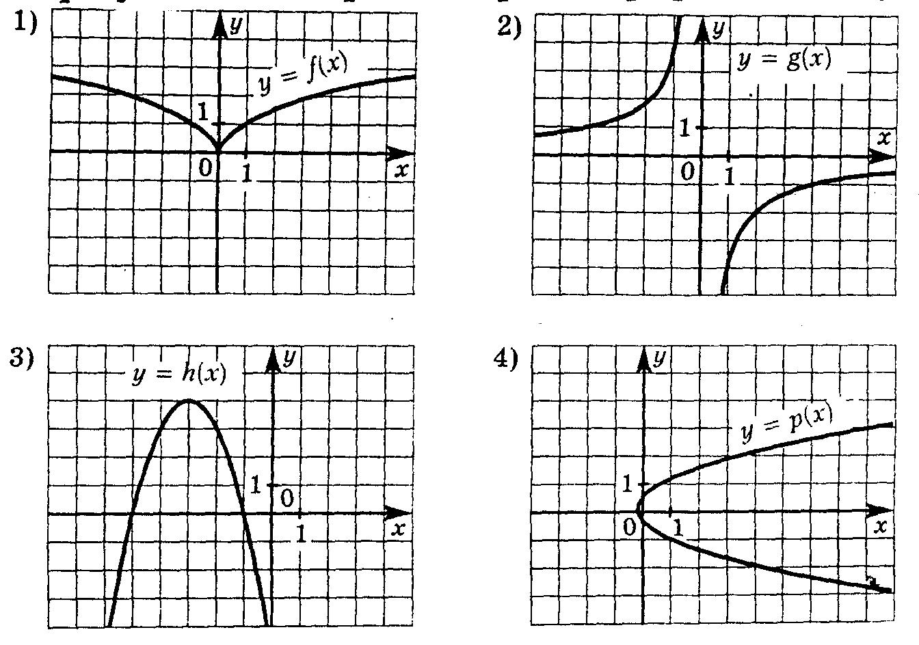

Решение присылайте на адрес: letavinavera@gmail.com
13.04.2020 Урок №22 «Математика» в группе №12
Повторение темы «Прямые и плоскости в пространстве»
Практическая работа №15

Задача 1.
Точки M и N расположены на ребрах треугольной пирамиды. Скопируйте рисунок, отметьте и обозначьте точки, в которых прямая MN пересекает прямые, содержащие другие ребра пирамиды.

M

N

Задача 2.
Точки M и N расположены на ребрах куба. Скопируйте рисунок, отметьте и обозначьте точки, в которых прямая MN пересекает прямые, содержащие другие ребра куба.
N

M

Задача 3.
На рисунке изображены пересекающиеся плоскости α и β. Точки А и В принадлежат плоскости α , а точка С лежит в плоскости β. Скопируйте рисунок и изобразите на нем точку D, принадлежащую плоскости β, так, чтобы прямые Ас и ВD оказались параллельными.

В
α β

А С

Задача 4.
Телефонная проволока длиной 15 м протянута от телефонного столба, где она прикреплена на высоте 8 м к дому, где она прикреплена на высоте 20 м. Найдите расстояние между домом и столбом.

Решение присылайте на адрес: letavinavera@gmail.com

